

# **AuraRender**

# **智能视频创作引擎产品设计方案**

## 一、产品定位与核心价值

**AuraRender** 是一款基于AI技术的新一代智能视频创作引擎，旨在为全类型视频内容提供自动化生产能力。它打破了专业视频制作的技术壁垒，让非专业人士也能轻松创作出高质量、风格化的视频内容。

### 核心价值

* **全类型覆盖**：支持12大类视频类型的专业级制作
* **风格化表达**：内置8大艺术风格体系，支持自由组合与创新
* **智能自动化**：AI驱动的内容生成与优化闭环
* **入门级操作**：支持使用对话对视频创作过程进行控制

**系统定位**：AuraRender 不仅是视频工具，更是智能化的视频内容创作引擎，致力于实现专业级视频制作的简单化。

## 二、产品功能矩阵

### 1. 视频类型支持体系

系统支持五大核心视频类别，涵盖12种具体应用场景：

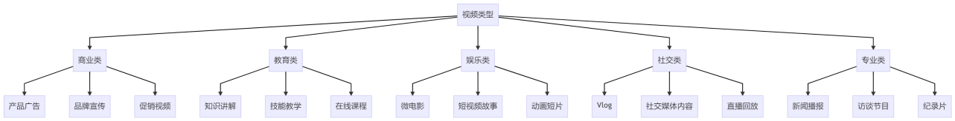

### 2. 艺术风格支持谱系

提供五大艺术风格大类，适配不同内容场景：

| 风格大类 | 具体风格 | 适配场景 |
| --- | --- | --- |
| **写实系** | 自然风光、都市生活、产品特写 | 广告/纪录片/新闻 |
| **艺术系** | 水彩、油画、水墨、版画 | 文化内容/艺术创作 |
| **设计系** | 扁平化、极简主义、孟菲斯 | 商业/教育内容 |
| **卡通系** | 日式动漫、美式卡通、3D动画 | 儿童/娱乐内容 |
| **未来系** | 赛博朋克、科幻、全息 | 科技产品/概念展示 |

### 3. 智能素材生成能力

根据不同内容类型，系统提供针对性的素材生成策略：

| 内容类型 | 商业类适配 | 教育类适配 | 艺术类适配 |
| --- | --- | --- | --- |
| **视频片段** | 产品演示动画 | 概念解释动画 | 艺术风格化渲染 |
| **背景音乐** | 品牌调性匹配 | 学习专注旋律 | 情感氛围音乐 |
| **文字特效** | 促销动效 | 知识点强调 | 诗意呈现 |
| **转场效果** | 科技感过渡 | 逻辑衔接 | 艺术化渐变 |

## 三、系统架构设计

### 整体架构

采用**脚本驱动的模块化架构**，通过统一脚本协调各组件，实现高度解耦与灵活扩展。

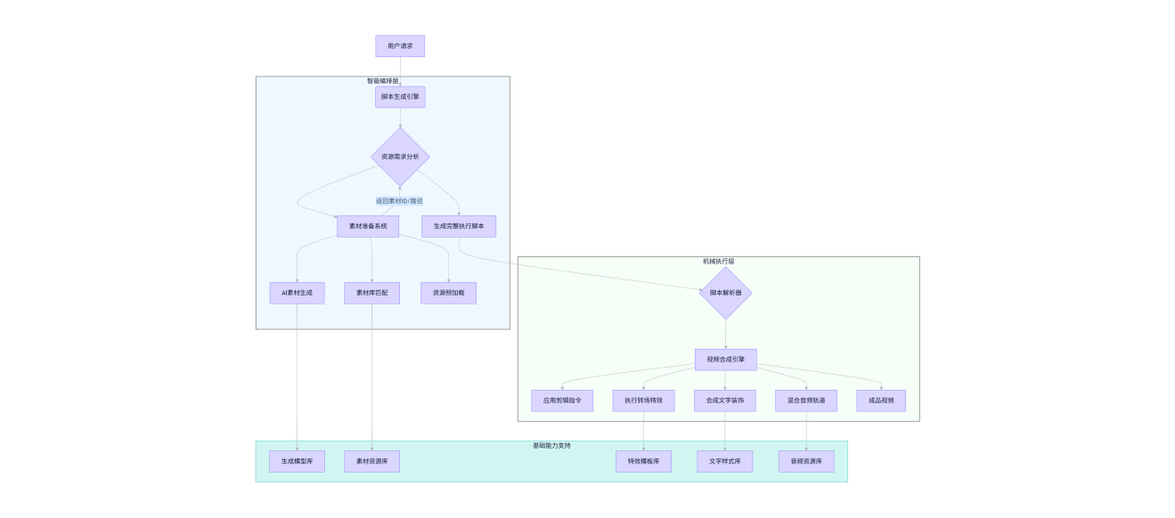

### 核心工作流程

### 阶段1：智能编排（前端智能层）

#### 1.1 大纲生成

* 用户输入需求 → LLM解析 → 生成视频大纲
* 关键在于类型和风格两方面都要考虑，并且风格统一
* 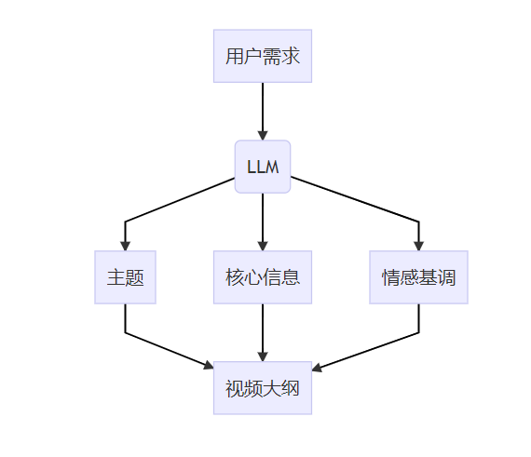

#### 1.2 资源匹配与剪辑规划

* **关键创新**：在此阶段完成所有智能决策
* 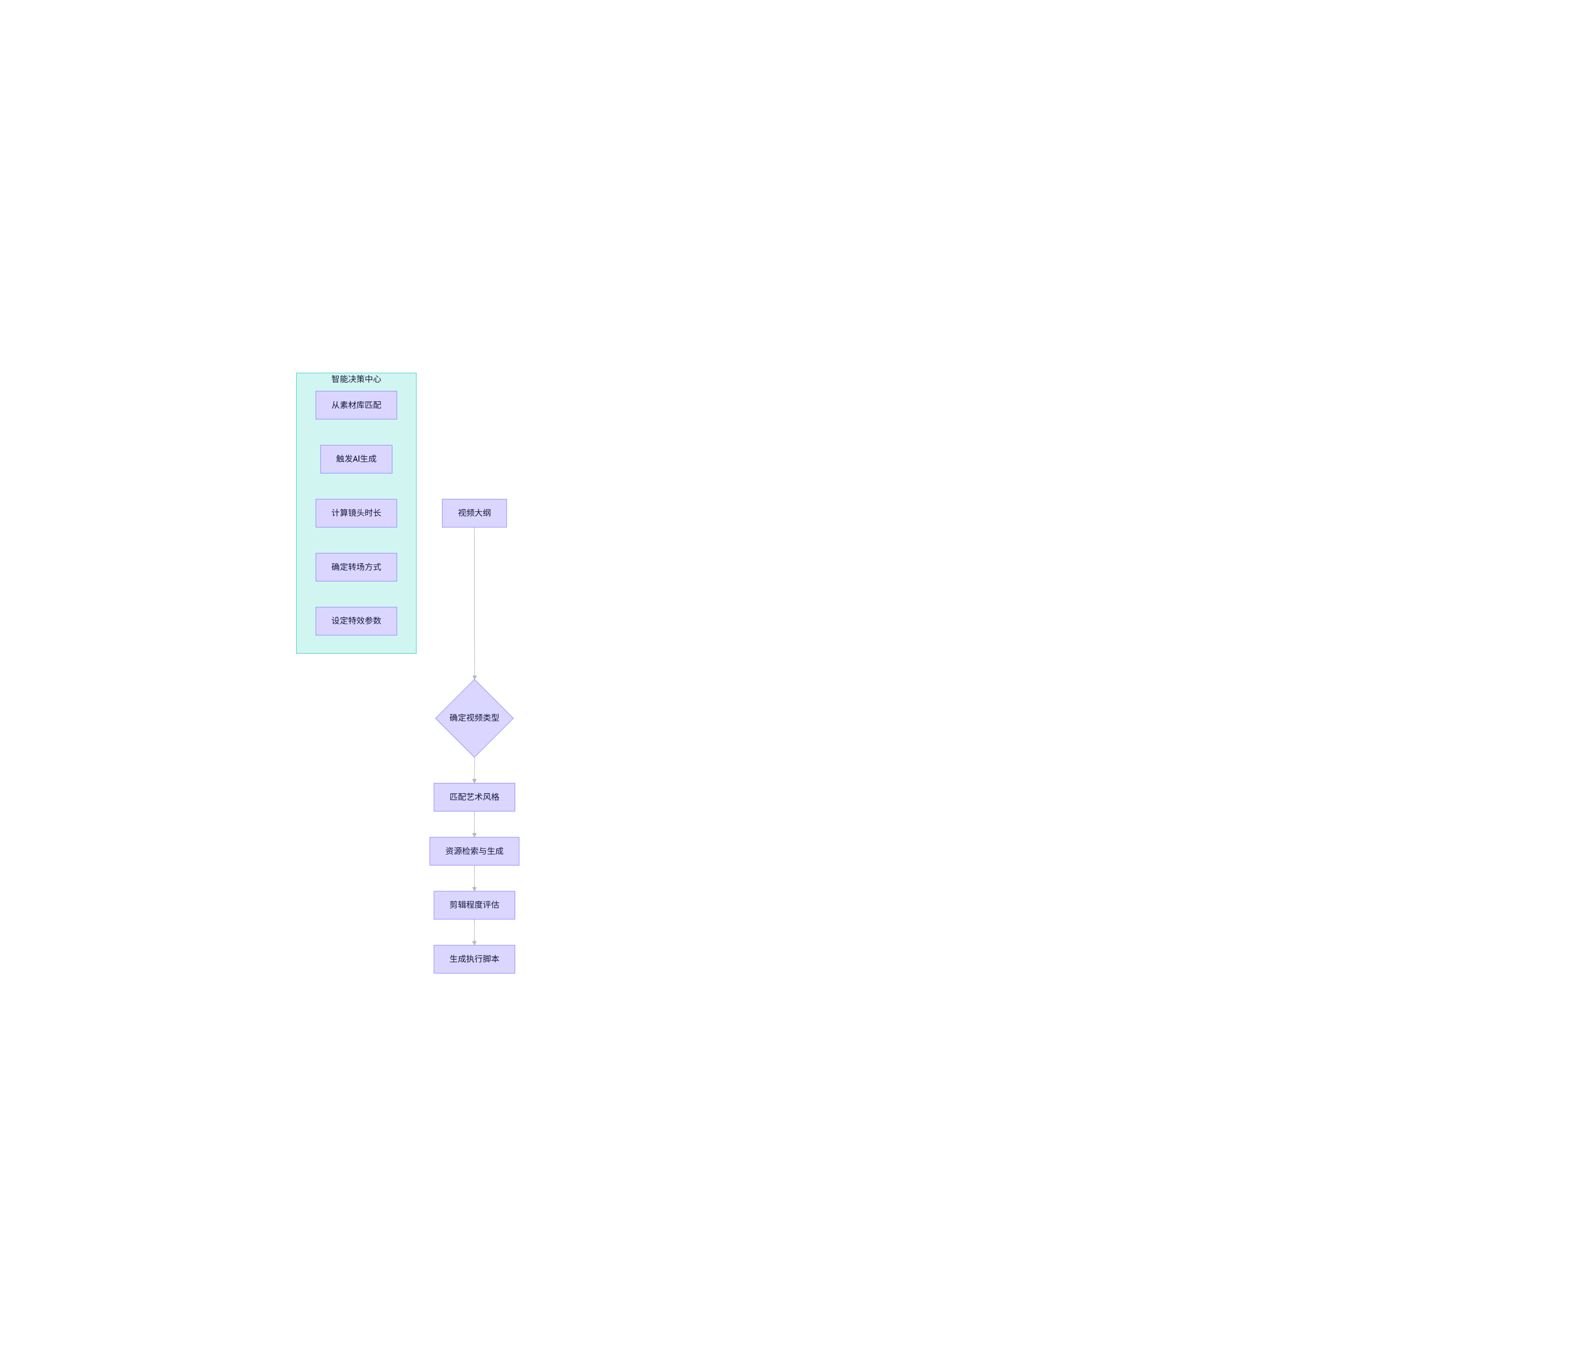
* **资源决策矩阵**：

| 决策维度 | 智能处理内容 | 输出结果 |
| --- | --- | --- |
| **素材选择** | 从库中检索或生成AI素材 | 确定具体素材ID/路径 |
| **剪辑程度** | 分析内容重要性，确定展示时长 | 镜头时长、关键帧位置 |
| **视觉处理** | 匹配风格滤镜、色彩调整 | 滤镜参数、调色预设 |
| **音频匹配** | 选择BGM、音效、配音 | 音频文件+音量曲线 |
| **文字呈现** | 设计字幕样式、动画 | 文字样式+动画参数 |

细化1：大纲与风格

十二种不同种类的大纲

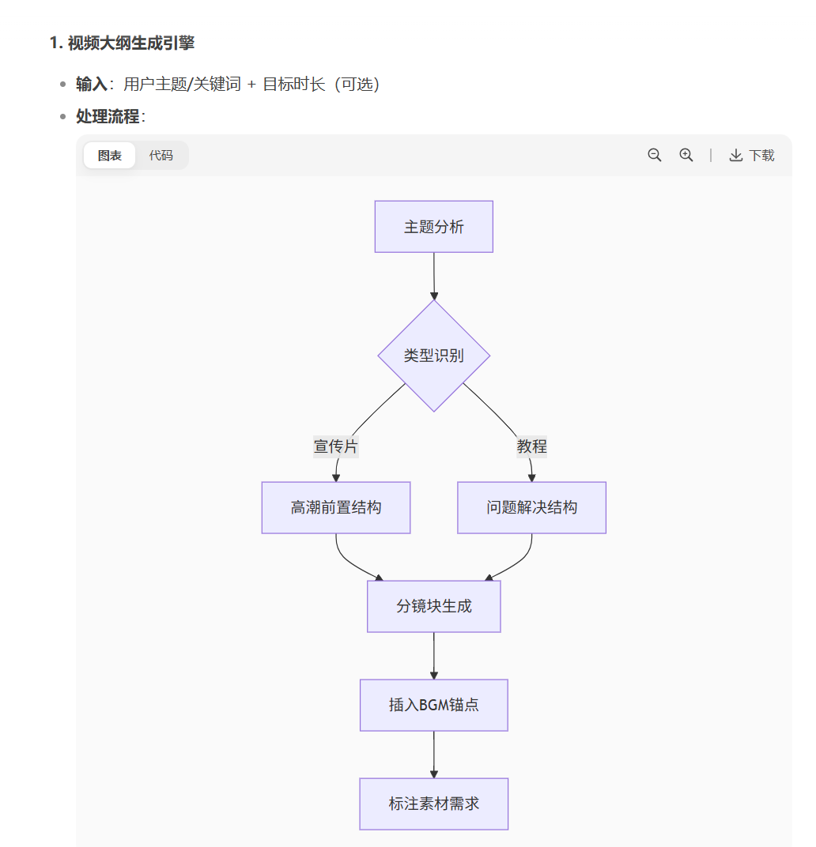

风格：滤镜匹配

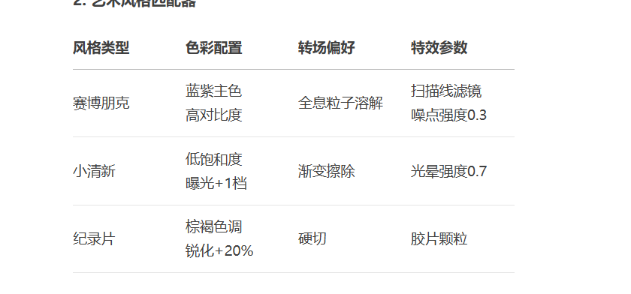

#### 细化2：资源验证与适配（质量保障）

* 建立类型与风格的双重验证机制，确保资源兼容性：
* 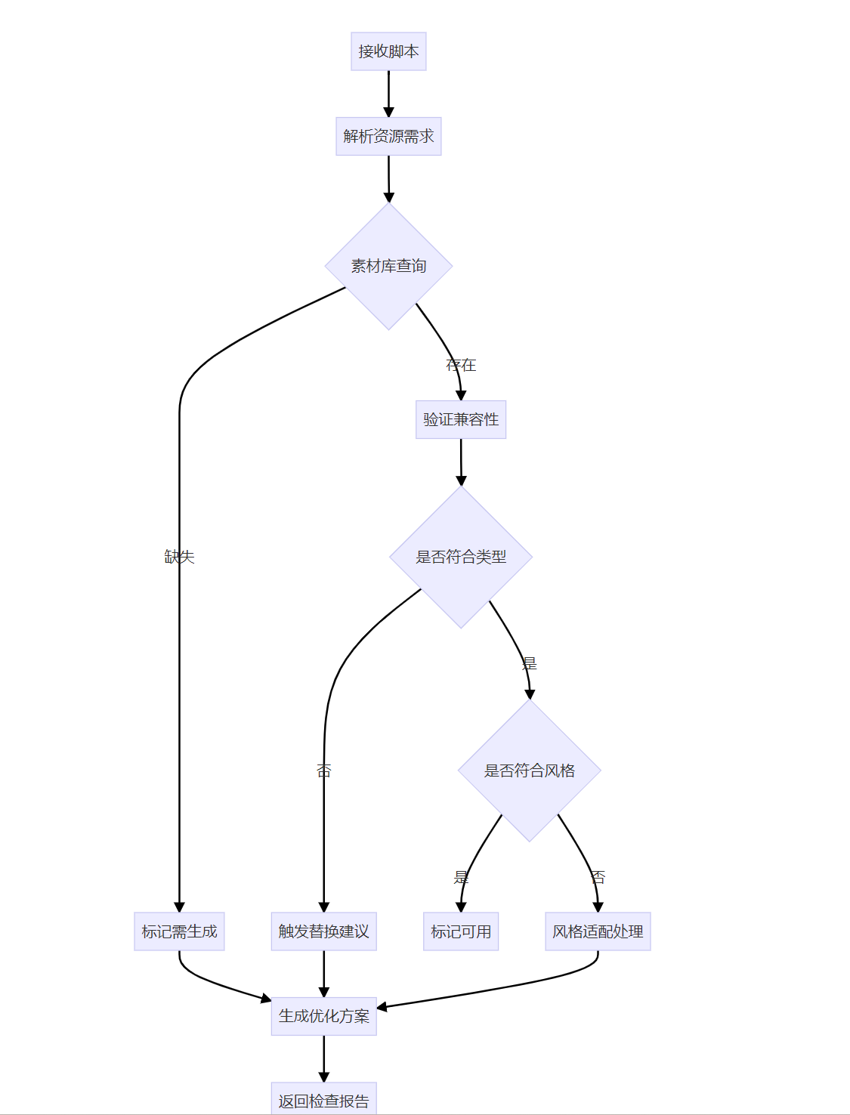

#### **实现：**

**标记生成：**

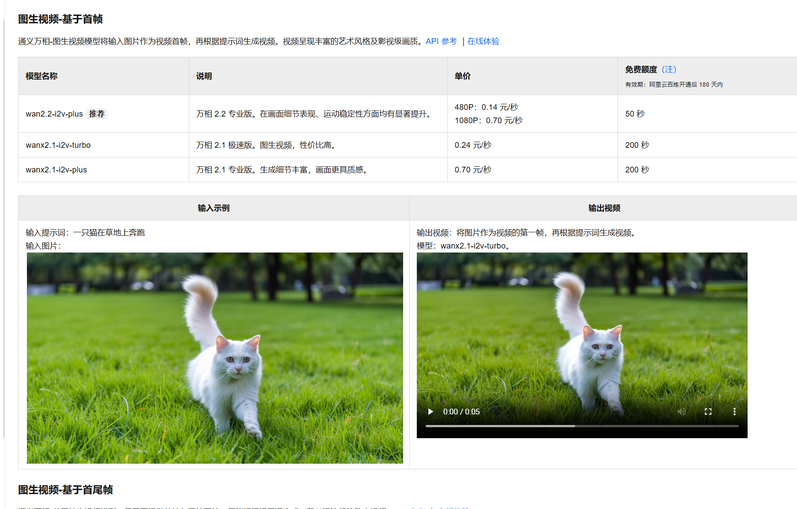

风格适配：

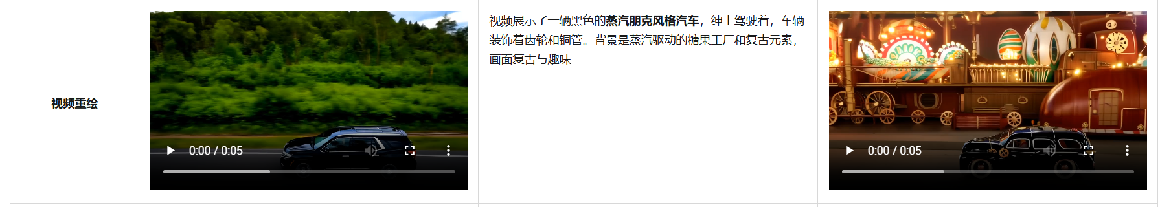

#### **智能剪辑建议：**

**YOLO+asr**

#### **1.3 执行脚本生成**

生成包含完整剪辑指令的结构化脚本：

### 阶段2：机械执行（后端渲染层）

#### 2.1 执行引擎工作流

* 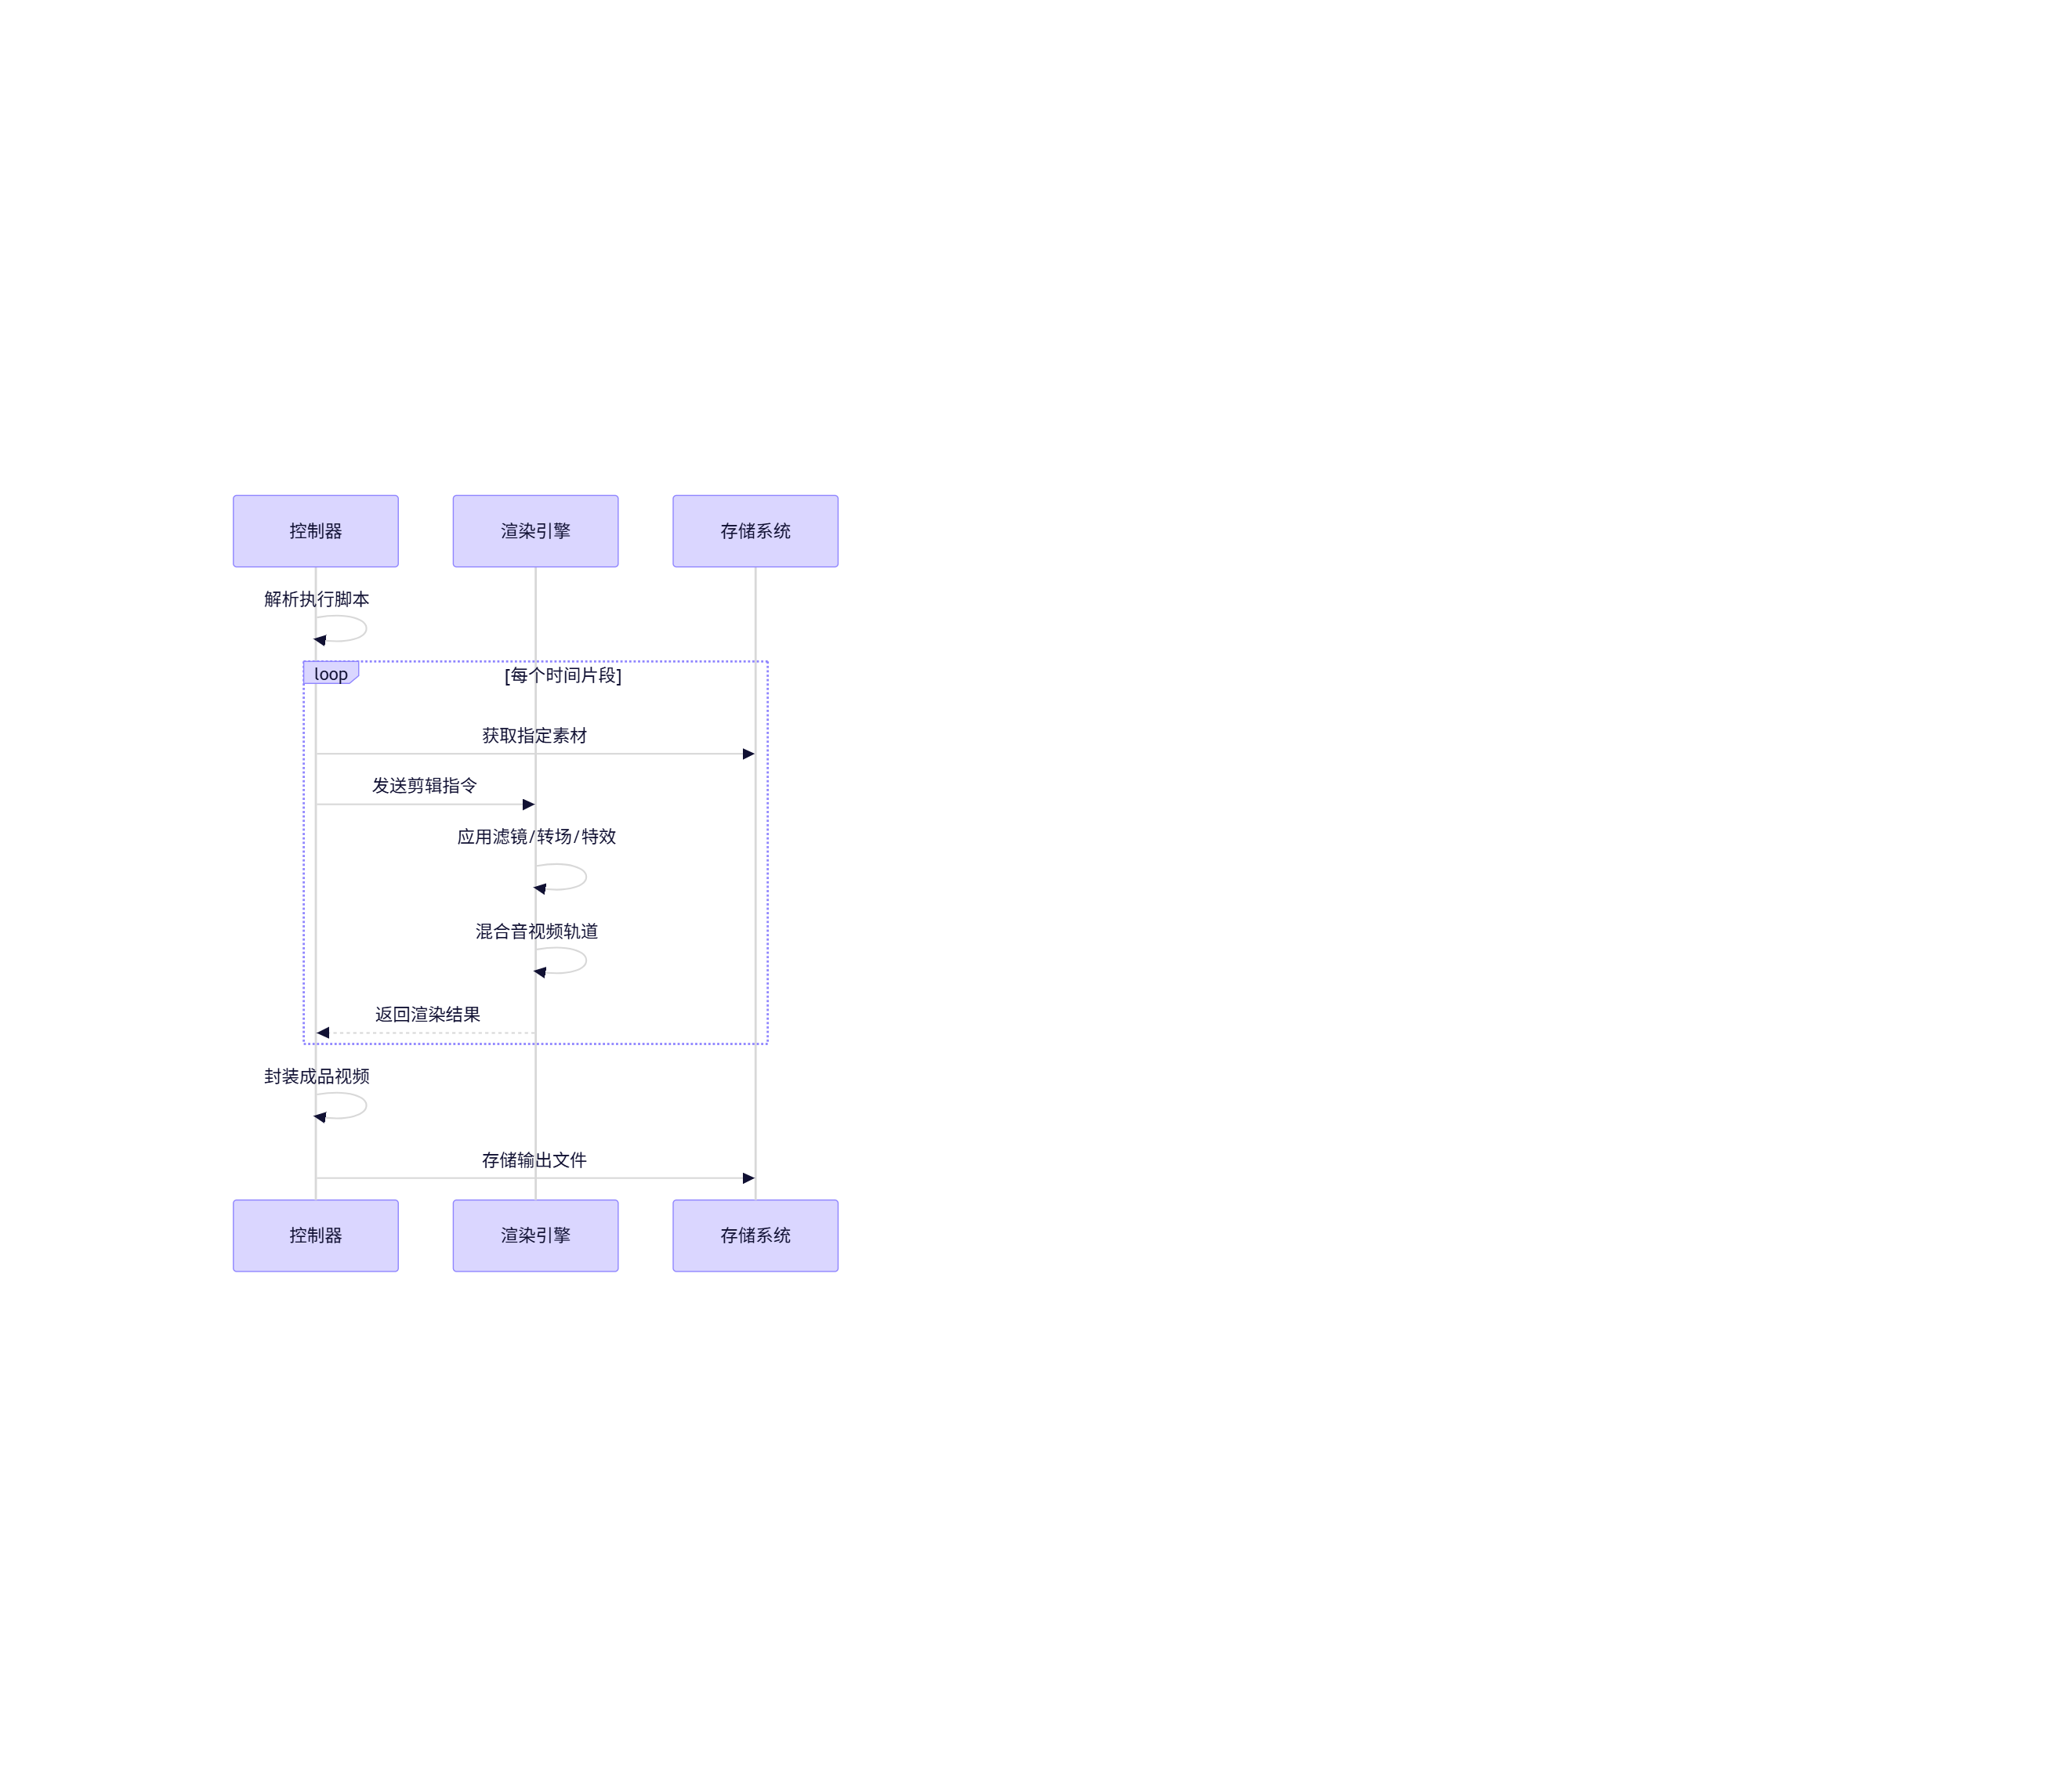
* **执行引擎特性**：
  + **无智能决策**：仅按脚本指令执行
  + **高性能渲染**：专注优化渲染效率
  + **标准化接口**：接收结构化剪辑指令
  + **错误处理**：素材缺失等异常处理

## 三、关键机制设计

### 1. 智能编排决策树

* 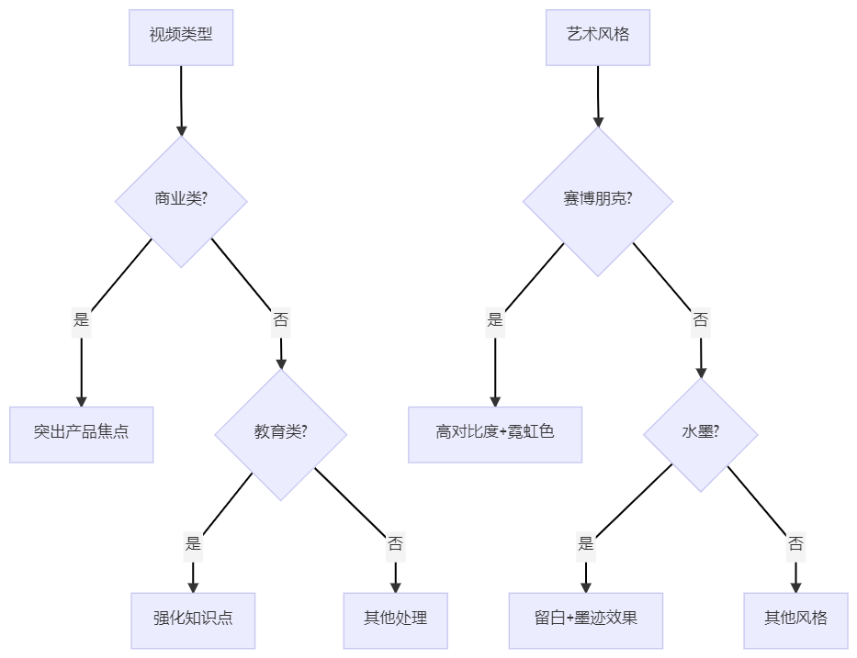

### 2. 剪辑程度评估模型

* def assess_editing_intensity(content_importance, scene_type, style_complexity):  
   """  
   评估剪辑复杂度  
   """  
   base_score = content_importance * 0.6  
   if scene_type == "product_showcase":  
   base_score += 0.3  
   elif scene_type == "transition":  
   base_score -= 0.2  
     
   if style_complexity > 0.7: # 高复杂度风格  
   base_score += 0.2  
     
   return min(base_score, 1.0)  
    
  # 示例：核心产品展示（重要性0.9）+ 赛博朋克风格（复杂度0.8）  
  # 剪辑程度 = 0.9*0.6 + 0.3 + 0.2 = 1.04 -> 1.0（最高）

### 3. 资源预加载机制

* 在脚本生成阶段即确定所有资源，实现：
  + 素材预下载
  + 缓存预热
  + 依赖预解析  
    确保执行阶段资源随时可用

## 四、关键技术实现

### 素材生成能力矩阵

| 素材类型 | 生成方式 | 质量控制器 |
| --- | --- | --- |
| **视频片段** | AnimateDiff+ControlNet | 运动流畅度检测 |
| **静态图像** | Stable Diffusion XL | 分辨率/噪点分析 |
| **3D模型** | Shap-E+神经渲染 | 几何完整性检查 |
| **动态元素** | MotionGAN | 透明度通道验证 |
| **音频素材** | MusicGen/Riffusion | 频谱分析 |

### API接口规范

**视频创建请求**：

{
  
 "project_id": "proj_20250729_001",
  
 "video_type": "product_advertisement",
  
 "style": {
  
 "category": "realistic",
  
 "subtype": "cinematic"
  
 },
  
 "content": {
  
 "product": {
  
 "name": "智能手表X",
  
 "key_features": ["健康监测", "超长续航"]
  
 },
  
 "duration": 30,
  
 "call_to_action": "立即购买"
  
 },
  
 "output": {
  
 "resolution": "1080p",
  
 "format": "mp4"
  
 }
  
}

**响应结构**：

{
  
 "status": "processing",
  
 "task_id": "task_7X9K2P",
  
 "estimated_time": 120,
  
 "progress_url": "/api/task/progress/task_7X9K2P"
  
}

### 视频创建请求（不变）

{  
 "project_id": "proj_20250729_001",  
 "video_type": "product_advertisement",  
 "style": {"category": "futuristic", "subtype": "cyberpunk"},  
 "content": {"product": {"name": "智能手表X", "key_features": ["健康监测"]}},  
 "duration": 30  
}

### 执行脚本生成服务（新增）

{  
 "input": "视频创建请求",  
 "output": "完整的执行脚本",  
 "processing": "完成所有智能决策"  
}

### 渲染执行服务（简化）

{  
 "input": "执行脚本",  
 "output": "成品视频",  
 "processing": "纯机械剪辑执行"  
}

## 

## 五、技术指标与性能

### 性能指标

| 指标 | 标准值 | 高级版 |
| --- | --- | --- |
| 渲染速度 | 1分钟视频/90秒 | 1分钟视频/45秒 |
| 支持分辨率 | 720p-4K | 8K超清 |
| 并发任务 | 50节点 | 200节点 |

### 质量指标

| 视频类型 | 内容相关度 | 风格一致性 |
| --- | --- | --- |
| 商业类 | >95% | >90% |
| 教育类 | >98% | >85% |
| 艺术类 | >90% | >95% |

## 六、典型应用场景

### 案例1：电商产品视频

* **类型**：产品广告
* **风格**：写实系-产品特写
* **生成内容**：AI生成产品3D展示、自动突出核心卖点、添加促销倒计时特效

### 案例2：科普短视频

* **类型**：知识讲解
* **风格**：设计系-扁平化
* **生成内容**：复杂概念可视化动画、步骤分解标注、知识点强调特效

### 案例3：艺术短片

* **类型**：微电影
* **风格**：艺术系-水墨画
* **生成内容**：剧本场景风格化渲染、动态墨迹转场、诗意文字呈现

## 七、实施路线图

| 阶段 | 目标 | 交付物 |
| --- | --- | --- |
| **1. 核心架构** | 脚本引擎+基础渲染 | 脚本生成API+简单合成器 |
| **2. 能力扩展** | 完善素材系统+特效 | 支持广告/教育类视频 |
| **3. 智能优化** | 添加AI生成与优化 | 全类型视频支持 |
| **4. 企业级部署** | 分布式+高可用 | 云服务平台版本 |

## 八、系统优势总结

1. **彻底解耦**：智能决策与机械执行完全分离
2. **性能优化**：后端可专注渲染性能提升
3. **迭代灵活**：前端可独立优化智能算法
4. **可靠性高**：执行阶段无不确定性
5. **易于扩展**：新增视频类型只需更新前端决策逻辑

**新架构哲学**：让AI做最擅长的决策，让机器做最擅长的执行。前端是"导演"，后端是"摄影棚"，各司其职，高效协作。